1. 1. студента группы ИТ – 42  
      Курбатовой Софьи Андреевны

|  |  |  |  |
| --- | --- | --- | --- |
| Выполнение: |  | Защита |  |

* + 1. Функции в Maple. Операции оценивания. Решение уравнений и неравенств.
       1. Содержание работы
       2. 1. Выполнила действия, указанные в первом задании в разделе **«Способы задания функций. Замена переменных»**. В результате был получен результат, представленный на Рис. 2.1.
       3. 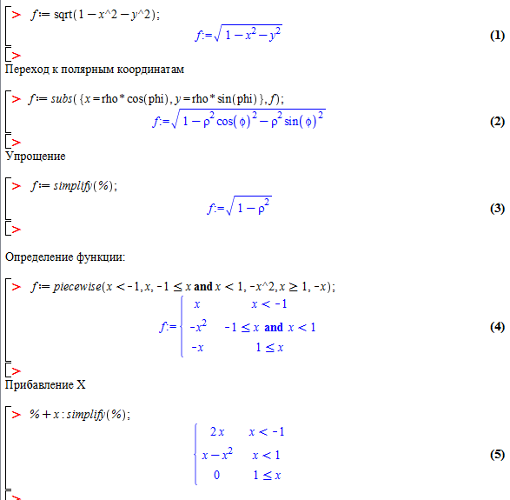

Выполнение Задания 1

* + - 1. 2. Задание 2 было сформулировано следующим образом: Дано число а=57/13. Найти его целую часть x и дробную часть y и убедиться, что a=x+y. Выполнив операции frac(expr) – вычисление дробной части выражения expr и trunc(expr) – вычисление целой части выражения expr получила значения y и x соответственно. Далее проверила, что сумма полученных значений переменных равна a. Результат на Рис. 2.2
      2. 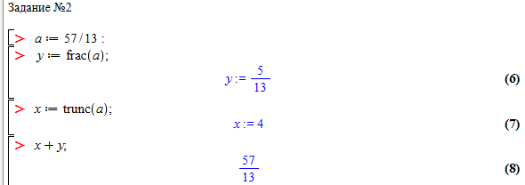

Выполнение п.1 Задания 2

* + - 1. В следующем пункте было необходимо для данного комплексного числа z найти его вещественную и мнимую части, а затем комплексно сопряженное ему число w и убедиться, что w+z=2Re(z). Результат выполнения представлен на Рис. 2.3. Выполнение п.3 представлено на Рис. 2.4 .
      2. 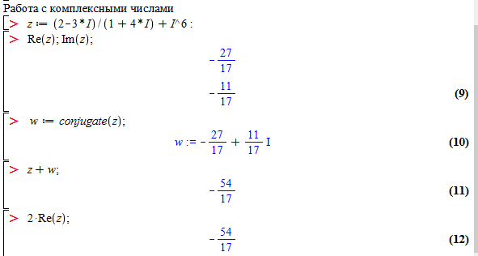

Выполнение п.2 Задания 2

* + - 1. 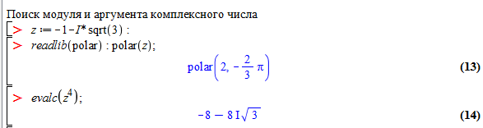

Выполнение п3. Задания 2

* + - 1. 3. Результат выполнения задания 3, связанного с поиском решения уравнений через команды solve, fsolve представлен на Рис. 2.5 и Рис. 2.6.
      2. 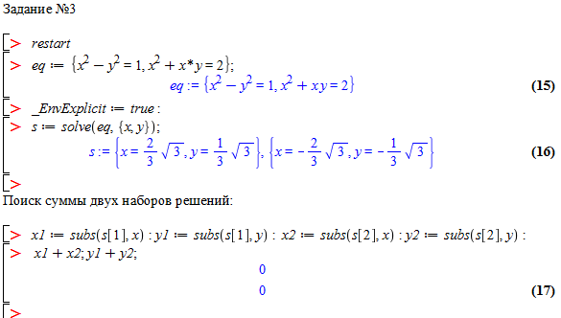

Решение задания 3 ч.1

* + - 1. 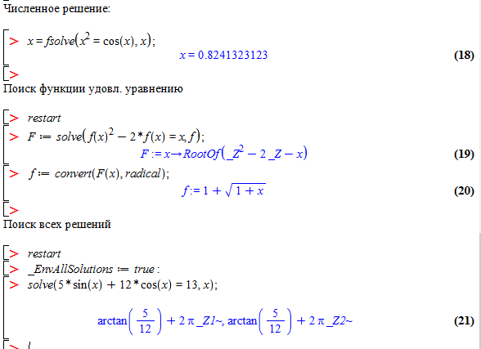

Решение задания 3 ч.2

* + - 1. 4. Решение задания 4 представлено на рисунке Рис. 2.7
      2. 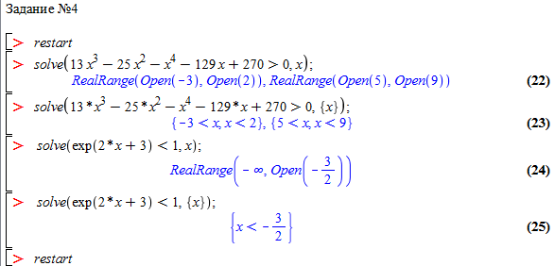

Решение задания 4

* + - 1. 5. Далее выполнила контрольные задания. Результаты выполнения представлены на
      2. 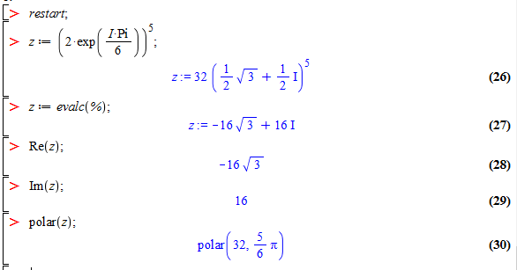

Контрольное задание 1

* + - 1. 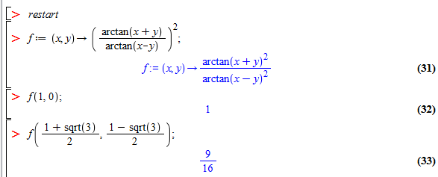

Контрольное задание 2

* + - 1. 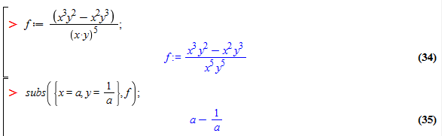

Контрольное задание 3

* + - 1. 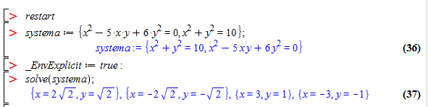

Контрольное задание 4

* + - 1. 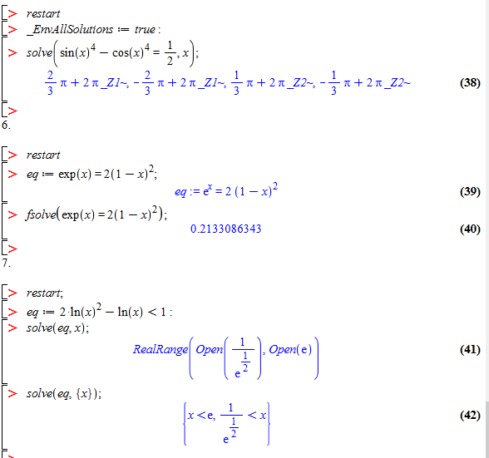

Контрольное задание 5

* + - 1. 

Контрольное задание 6

* + - 1. 

Контрольное задание 7

* + - * 1. Ответы на контрольные вопросы
      1. **1. Опишите способы задания функций в Maple?**
      2. Первый способ заключается в определении функции с помощью оператора присваивания (:=): Например: f:=sin(x). Если задать конкретное значение переменной х, то получится значение функции f для этого х. Чтобы насовсем не присваивать переменной конкретного значения, удобнее использовать команду подстановки subs({x1=a1, x2=a2,…, },f), где в фигурных скобках указываются переменные хi и их новые значения аi (i=1,2,…), которые следует подставить в функцию f
      3. Определение функции с помощью функционального оператора, который ставит в соответствие набору переменных (x1,x2,…) одно или несколько выражений (f1,f2,…). Например, определение функции двух переменных с помощью функционального оператора выглядит следующим образом: > f:=(x,y)->sin(x+y).
      4. С помощью команды unapply(expr,x1,x2,…), где expr – выражение, x1,x2,… – набор переменных, от которых оно зависит, можно преобразовать выражение expr в функциональный оператор.
      5. **2. Какие операции оценивания производятся в Maple с действительными выражениями?**
      6. В Maple имеются следующие команды оценивания вещественных выражений:
      7. frac(expr) – вычисление дробной части выражения expr;
      8. trunc(expr) – вычисление целой части выражения expr;
      9. round(expr) – округление выражения expr
      10. **3. Для чего предназначена команда evalf?**
      11. Все вычисления в Maple по умолчанию производятся символьно, то есть результат будет содержать в явном виде иррациональные константы. ,e и другие. Чтобы получить приближенное значение в виде числа с плавающей запятой, следует использовать команду evalf(expr,t), где expr – выражение, t – точность, выраженная в числах после запятой.
      12. **4. С помощью каких команд можно найти вещественную и мнимую части комплексного выражения, а также его модуль и аргумент, и комплексно сопряженное ему число? Какую роль выполняет команда evalc?**
      13. Вещественную и мнимую части комплексного выражения z=x+iy можно найти с помощью команд Re(z) и Im(z).
      14. Если z=x+iy, то комплексно сопряженное ему выражение w=z*=x–iy можно найти с помощью команды conjugate(z).
      15. Модуль и аргумент комплексного выражения z можно найти с помощью команды polar(z), которую необходимо предварительно вызвать из стандартной библиотеки командой readlib.
      16. Получить вещественную и мнимую части комплексного выражения z можно, если использовать команду преобразования комплексных выражений evalc(z).
      17. **5. Для чего предназначена команда solve?**
      18. Для решения уравнений в Maple существует универсальная команда solve(eq,x), где eq – уравнение, x – переменная, относительно которой уравнение надо разрешить. В результате выполнения этой команды в строке вывода появится выражение, которое является решением данного уравнения.
      19. **6. Какие команды используются для численного решения уравнений и для решения рекуррентных уравнений?**
      20. Для численного решения уравнений, в тех случаях, когда трансцендентные уравнения не имеют аналитических решений, используется специальная команда fsolve(eq,x), параметры которой такие же, как и команды solve. Команда rsolve(eq,f) позволяет решить рекуррентное уравнение eq для целой функции f. Можно задать некоторое начальное условие для функции f(n), тогда получиться частное решение данного рекуррентного уравнение.
      21. **7. Какие дополнительные команды следует ввести для того, чтобы получить точное решение уравнения, все решения уравнения?**
      22. Для получения решения в явном виде перед командой solve следует ввести дополнительную команду _EnvExplicit:=true. Для получения всех решений ввести _EnvAllSolutions:=true:
      23. **8. В каком виде выдается решение неравенства? Как отличить в строке вывода закрытый интервал от открытого?**
      24. Решение неравенства выдается в виде интервала изменения искомой переменной. В том случае, если решение неравенства полуось, то в поле вывода появляется конструкция вида RealRange(–∞, Open(a)), которая означает, что x€(–∞, a), а – некоторое число. Слово Open означает, что интервал с открытой границей. Если этого слова нет, то соответствующая граница интервала включена во множество решений.
      25. **Вывод:** Таким образом в ходе выполнения лабораторной работы было осуществлено знакомство cо способами задания функций в Maple. Были изучены операции оценивания.
      26. В ходе выполнения поставленных заданий были рассмотрен процесс решения уравнений и неравенств.
      27. Таким образом можно говорить о том, что Maple можно использовать для решения сложных задач связанными с решением систем уравнений, комплексными числами, а также неравенствами.